业务架构设计说明书
项目：长沙市麓康医院信息管理平台（cslk_his） 版本：v1.0（2026-09-29） 口径来源：source/back_end 代码实读（Java 17 / Spring Boot 多模块 Maven）＋ docs/sql/ 全库 DDL 基线（按领域 23 个文件、302 表）＋ AGENTS.md 全局规范。 阅读方式：第 2~3 章看"系统由哪些域组成、病人怎么流转"；第 4~15 章看"每个域内部的流程与状态机"；第 16~17 章看"域与域怎么咬合、哪些是全系统铁律"；第 18 章是已知的现状约束。

1. 文档目的与范围
本说明书描述系统的业务架构：业务域划分、各域职责、核心单据与状态机、端到端流程流转（正向＋逆向/异常）、跨域交互契约。不描述技术选型与部署（见其他文档），也不逐字段罗列表结构（见 docs/sql/）。
覆盖范围：16 个 Maven 模块对应的全部业务域，包括门诊、住院、药事、收费、医技、病历文控与质控、急诊/院感/公卫/医疗安全、设备物资、互联网医院（小程序）、AI 辅助、报表与工作台。
术语约定：
术语 | 含义
岗位 | 角色×科室×员工 的一行组合（sys_employee_post），系统内身份的唯一口径
encounter | 费用归属的就诊场景：1-门诊 2-住院（EncounterTypeEnum），区别于 visit_type（初诊/复诊）
四层收费 | L1 记账 / L2 结算 / L3 支付 / L4 票据对账（第 11 章）
两层库位 | 药品库存的 1-药库 / 2-药房 两个物理层级（StockRoomEnum）
SPI 网关 | 接口声明在调用方、实现在提供方的反向注入，保证 Maven 单向依赖
红冲 | 记账行不可修改，错账只能写一条负数行冲销（orig_fee_id 指向原行）

2. 总体业务架构

2.1 业务域划分与模块映射
业务域 | Maven 模块 | 核心职责
系统基础与身份权限 | his-system、his-security、his-common | 科室/员工/用户/角色/菜单/岗位、鉴权与数据范围、字典/参数/价格、目录（药品/诊疗项目/ICD10）、值班、消息、工作台、登录
患者主索引 | his-patient | EMPI 建档/合并、健康档案（过敏/既往史/手术史/家族史/用药史/联系人）、标签
预约挂号与排班 | his-appoint | 班次/排班模板/号源、挂号与退号、签到分诊叫号、复诊收费策略、日终结转
门诊临床（病历/处方） | his-emr） | 门诊病历、处方、审方与处方点评、处方流转、检查/检验开单、麻精登记、中药代煎
住院临床 | his-patient inpatient 子包 | 入出转、医嘱、护理、床位中心、手术麻醉、输血、会诊、临床营养、VTE
药事供应链 | his-pharmacy | 采购→入库→库存（两层库位）→调拨→发药/摆药→退药/退货→盘点→追溯、静配 PIVAS
耗材与消毒供应 | his-supplies、his-equipment | 耗材字典/批次库存/高值 UDI 计费；CSSD 包流程、设备档案/维保/计量、医疗废物
收费与医保 | his-charge | 四层收费链（记账/结算/支付/票据对账）、预交金与患者账户、退费审批、医保清单报盘
医技 | his-medicaltech | 检验/检查执行记录、标本链、检查预约、报告与双签、危急值闭环、病理、LIS 室内质控/室间质评、医嘱模板
病历文控与质控 | his-emr（qc/pathway 等子包）、his-common.sign | 电子签名中心、规则性质控引擎、三级质控流转、病案归档/编码/借阅、抗菌药物管理
急诊与医疗安全 | his-emergency、his-emr | 急诊预检分诊-留观-去向、传染病报卡、公卫报告、不良事件、纠纷投诉、院感监测、死亡登记
专项与随访 | his-emr | 临床路径、单病种、慢病档案/长处方、随访任务、满意度问卷
互联网医院 | his-miniapp | 小程序登录绑定、预约、诊间缴费、预交金、报告/病历查询、排队、复诊开药、消息
AI 辅助 | his-ai | 用药审核、病历内涵质控、ICD 推荐、病历文本抽取、急诊预检建议、检验解读
统计报表 | his-report | 运营总览、门诊/收费/药品/医技统计、BI 驾驶舱、科室成本、DRG 模拟、上报报文、患者全景 CDR
前端 | source/front（Web）、source/miniapp（小程序） | 工作站页面，真实接口驱动

2.2 总体架构图

2.3 全院主线：一次门诊的闭环

关键闸门：签到读账单不读收费单状态；发药前置=审方通过＋缴费推进；退费前置=先退药；逆向链每一步都是红冲/负行/作废，不就地改数。

2.4 全院主线：一次住院的闭环
入院证(待收治) → 等床 → 办入院(占床+病案首页草稿) → 医嘱开立(欠费闸拦择期) → 护士校对(双签) → 每日执行计划 → 执行→L1 记账 → 病区摆药/PIVAS/手术/输血/医技专项链 → 转科/出院(出院结算闸门=bill_type=4 账单已结) → 病案提交/质控/归档/编码 → 随访计划。

3. 域内流程详述
以下每章统一结构：职责与模块 → 核心单据与状态机 → 流程（正向/逆向）→ 跨域交互。

3.1 系统基础与身份权限域（his-system / his-security）
核心实体与状态机
实体/表 | 关键状态
sys_user | status：0-停用 1-启用 2-锁定；user_type：1-院内 2-院外 3-患者 4-其他
sys_role | data_scope：1-全部 2-自定义 3-本部门 4-本部门及以下 5-仅本人；role_type 1-系统(禁删)/2-自定义
sys_menu | menu_type：1-目录 2-页面 3-按钮(仅 permission 码)；唯一键不含 del_flag → 删除走物理删
sys_employee_post | 岗位=(employee_id, role_id, dept_id) 唯一；一人恰有一条 is_primary=1；post_status 派生值（1-在职 2-已失效，按 expire_date 现算，不落列不建定时）
sys_employee_tech_auth | auth_status：1-待审批→2-已授权/3-已驳回，2→4-已收回；手术/麻醉/内镜三类
biz_duty_roster / biz_duty_log | 换班写 substitute_* 快照不改 employee_id；日志 0-待处理→1-已处理 / →2-已交班→3-已签收
sys_message | channel：system/sms/wechat/email；send_status 0待发→1已发/2失败；handle_status NULL=通知型
流程
- 登录：username/password/roleCode → 校验 status=1 → 加载角色/权限并集 → resolvePrimaryPost（登录落点必须是该角色下生效中的岗位，优先与主岗位同科室，无岗位拒绝）→ 发 token（claims：userId/currentRole/deptId/deptName）→ 写 sys_login_log（成功失败均留痕）。
- 每请求鉴权：JwtAuthenticationFilter 验签 → 用 token.currentRole 将权限从"员工级并集"收敛为当前角色（Redis his:perm:role:{code} TTL 10min，写路径主动失效）→ token.deptId 覆盖库里主科室；数据范围由 DeptScopeGuard 按当前角色的岗位科室集合收口，显式越权 deptId 直接拒绝。
- 切换岗位：/auth/switchPost 必须同时给 roleCode+deptId 且该行岗位成对存在（fail-closed），校验生效期后重签 token，成功与被拒都写审计。
- 员工→岗位→权限：员工建档 → replacePosts 整表物理先删后插（input=null 保留、[]=清空；主岗位归一化一人一条）→ 回填 sys_employee.dept_id 主科室快照 → 角色授权 saveRoleMenu 先删后插＋补父目录＋失效权限缓存。
- 字典同步：DictCacheService 启动全量入 Redis（24h），字典增删即时刷该类型；参照类下拉（科室/字典/药品/ICD）不配权限码，统一 isAuthenticated()。
- 调价：/system/price/changePrice 跨 5 张价表改价并写 sys_price_change_history；下游（处方/收费）落价格快照，调价不影响历史。

3.2 患者主索引域（his-patient 根包）
- 建档：窗口/小程序 /patientUpsert、/register；重复检测分级（PatientMatchLevel）→ 疑似组人工确认。
- EMPI 合并：merge 只维护"影子档→主档"指向（master_id + merge_status=1），写 biz_patient_merge_log 快照，不搬数据；按患者聚合必须走 id=主档 OR master_id=主档 归并口径；revert 靠快照还原。
- 健康档案：过敏/既往/手术/家族/用药史/联系人六组独立维护；标签体系走 sys_patient_tag + 关系表。
- 脱敏铁律：手机号/身份证/邮箱/医保卡号在后端展示型接口出参打码（xxxMasked），仅编辑回显接口（/patient/getById）保持明文——否则下一次保存会把真号洗成星号。

3.3 预约挂号与排班域（his-appoint）
核心状态机
表 | 状态
biz_schedule | status：0停诊/1正常/2已满/3已过期；consult_status：0待开始/1接诊中/2暂停；号源 total/used/available/appointment/added_source
biz_appoint_info.regist_status | 1已挂号→2已签到→3已接诊→4已就诊；5退号、6过号、7爽约、8未就诊（7/8 仅日终结转写）
biz_queue.queue_status | 2候诊中→3就诊中→4已就诊；5退号、6过号、7已失效；triage_level 1危重~4非急
流程
- 排班：管理员按班次(biz_shift)+模板生成 schedule/slot，设号源、挂号费、诊查费。
- 挂号：校验号源 → 初/复诊判定（复诊走 RevisitFeePolicy：同医生/科室三态 + withinDays，按 priority 取第一条，无策略=全额；当日回诊不占号源）→ 扣号源 → AppointChargeGateway.createRegistCharge 出账（挂号"记账即结算"：免收=不出账返 null）→ regist_status=1。
- 签到叫号：checkInByRegist 门禁读账单 bill_status（已缴费/免收）→ 置 2、建队列行（候诊 2，triage_level=4）→ 分诊台可改判 1/2/3 级（biz_triage_record 只增不改）→ callNext（level ASC, seq ASC）→ 3 就诊中 → 结诊 4；过号=6+入过号队列，rejoinQueue 重排。
- 退号：仅 allowed 态 → regist_status=5、队列置 5 → 同事务原子释放号源 + cancelRegistCharge（原路退款＋红冲记账＋账单作废）；已缴费改约=退号退费后重挂。
- 日终结转：DayEndSettle/run 昨日 1→7 爽约、2/3→8 未就诊、队列 2/3→7 失效；不动号源池；可重入，Trigger 自动补跑 ≤31 天。

3.4 门诊临床域：病历·处方·审方（his-emr）
核心状态机
表 | 状态
biz_medical_record | record_status：1草稿→2提交→3归档/4作废；review_status：0未提交→1待审→2通过/3驳回；sign_status：1已签即锁定、2签名曾作废（永不回落 0）
biz_prescription | 1草稿→2已提交待审方→3已审方→4已发药；5作废、6已退药、7审方退回；payment_status 0未缴/1已缴/2已退费
biz_inspection/laboratory_apply | ApplyStatusEnum 收口 3 值：1已申请→2已缴费→6已取消（采样/检测/发布等进度只由执行记录表达）
biz_drug_dispensing | 1待发药→2已发药→3已退药
biz_rx_flow（处方流转外配） | 1已流转→2已取药/3已取消
biz_tcm_decoct | 1待煎→2已煎→3已取；9作废（只进不退）
结诊 13 步（EmrServiceImpl.saveMedicalRecord(isSubmit=true)，门诊文控最核心的流程定义）：
①病历主体 upsert（一次就诊=一份病历；草稿+未锁定双守卫；处方先删后增重建；
锁药 lockStockByDrug → 抗菌闸 assertCanPrescribe 在落库之前）
②检查/检验申请单已在开单时落库，结诊只 ensure 补齐（不再先删后增，防悬空 apply_id）
── isSubmit 边界 ──
③挂号置已就诊、队列置已就诊、清医生接诊缓存
④record_status=2、review_status=1，写病历日志
⑤generateChargeRecords：按项目逐条产出 L1 应收行（EXAM_APPLY/LAB_APPLY，幂等）
⑥生成患者引导单 PDF（含二维码）
⑦归档记录 + 随访任务（命中慢病/随访诊断关键字）
⑧提交即质控：规则引擎自动跑（失败只记日志，归档继续，绝不假装质控成功）
⑨结诊即签 + 开方即签（签名绑内容摘要，刻意放最后；签名失败整个事务回滚）
- 处方正链：草稿(1)→提交(2)→药师 /audit 审方(3，不合格 7 退回带原因)→收费推进 payment_status=1→发药(4)。麻精处方需 NarcoticRegister 专册＋空安瓿回收；中药按 gramPerUnit 克换算、decoct_flag 走代煎。
- RxReview（处方点评）≠ 审方：前者是事后点评批次/不合理处方公示/医师约谈。
- 上级审核：recordReview 只允许 review_status=1 才能改 2/3。
- 隐私护栏：病历查询端点全部过 patientGuardianService，医生只能看有监护关系的患者。

3.5 住院域：入出转·医嘱·护理·床位（his-patient inpatient）
核心状态机
实体 | 状态
BizAdmissionOrder 住院证 | 1待收治→2已收治→3已作废；4已过期为查询派生态（有效期 valid_days 兜底 7 天）
BizAdmission | admit_status：1在院→0已出院；与 biz_discharge 一对一
BizInpatientOrder 医嘱 | order_status：1待校对→2已校对→3执行中→4已完成→5已停止→6已作废(→7已退回预留)；type：1长期(只能停止) / 2临时(执行一次即完成)；价格开立时快照
BizInpatientOrderExec | 1待执行→2已执行/3已跳过；按天生成计划行、查询时幂等补当天（无定时任务，唯一索引 uk_order_plan_date）
BizBedWait 等床 | 0等待→1已安排→2已收治→3已取消；priority 普通/急/危重
SysBed / BizBedAllocate | 床：0维修/1空闲/2占用/3锁定；预留：1已预留→2已转入院/3已释放/4已作废
BizInpatientTransfer 转科 | 0待接收→1已完成/2已取消；type 普通/急诊/入ICU/出ICU
病历文书/首页/护理 | 1草稿→2已提交→3已归档；record_type 9会诊/10转科/11输血由系统闭环回写、不可手工建
流程
- 入院：门诊/急诊医生开住院证(1)→自动进等床队列→床位中心按危重优先排列→/admit（校验床位空闲/同病区/无第二在院记录）→占床+建 biz_visit/biz_admission/首页草稿+住院证置 2+等床置 2→站内信通知开证医生。
- 医嘱正链：医生开立（批量组套、同组同起同停、签 ORDER_CREATE；欠费闸 ArrearsControlGate 只拦择期检查/检验/治疗，药品/手术/急救永不拦；手术医嘱需技术授权 fail-closed）→护士校对(1→2，双签第二环)→每日计划入执行队列→护士执行（未校对不可执行；已执行时经 InpatientOrderChargeGateway.chargeOnExec 独立事务写 L1 记账行，幂等锚=execId，失败则执行备注写"未记账"）→医生停止（长期→5，原因必填）或作废（仅 1→6）。
- 转科两段式：发起(0，可停长期医嘱)→转入科接收（重校验目标床、换科换床、批量 stopLongOrders，停不掉的写进转科单说明）→回写 record_type=10 转科记录。
- 出院：必须填离院方式（1-5,9；死亡须 deathFlag=1+方式 5 且与死亡证明时点一致）→结算闸门问 L2 账单"bill_type=4 出院结算"是否已结（欠费结算=6 挂账也算已结算；收费模块缺席放行但备注"未校验"）→写 biz_discharge、释放床位、首页自动提交+31 日再入院判定→afterCommit 建随访计划（死亡不建）。已出院不可再开医嘱。
- 护理：三测单/护理记录/生命体征三类文书草稿→提交→归档，修改逐字段留痕；Braden/Morse/NRS/Caprini/管路滑脱五量表，风险等级后端按分数算；输液闭环=静脉医嘱执行行开始→巡视（时间落起止间）→结束。

3.6 手术麻醉·输血·会诊（住院专项链）
- 手术：申请(0待排期)→排台(1，同手术间时段重叠拒绝)→麻醉术前访视（未完成访视禁开麻醉记录，急诊例外记 visitPending）→三方安全核查三时段 SignIn→TimeOut→SignOut 顺序签、三方不同人、不可补签(2)→器械清点三阶段（术前→关体前→关体后，差异锁定手术完成）→手术完成(3) 一事务回写首页手术明细+record_type=5→PACU（Aldrete≥9 出室即按小时计费）→麻醉随访。术前核对后不可取消（仅 0/1 可取消）。
- 麻醉计费：麻醉记录提交(1)即计麻醉/监护/插管费（biz_operation_charge_item 0未计费/1已/2失败；不足 1 小时按 1 小时）。
- 输血：申请(0待配血)→分级审批（<400ml 上级/≥400 科主任/≥800 医务科；急诊可先配发后补审 AP=3）→输血科逐袋配血（ABO 按品种分流、Rh 阴只收阴；不合 crossmatch=3 拦发血）→发血(2，审批闸门开+全相合+配齐)→病区开始输注(3，双人核对 6 项、两护士不同人)→完成(4，回写 record_type=11+首页输血标志)；输血反应上报不回改状态；取消仅 0/1/2。
- 会诊：申请(0待应答)→应答(3)→完成(1)回写 record_type=9；急会诊 10min、普通 24h 超时查询时算；同住院同科室禁并存在途。

3.7 药事供应链域（his-pharmacy + 处方执行侧）
两层库位：biz_drug_stock.stock_room（1-药库 2-药房）是库位唯一事实；发药/锁库/退药回库/FEFO 一律只在药房侧；新进货只落药库层，进药房唯一路径是调拨单。
三级逆向链与流水类型（DrugStockChangeTypeEnum，出库记负）：
类型 | 含义 | 触发
1入库 | 采购入库（加权成本） | DrugInbound stockIn
2发药出库 | FEFO 扣药房在架 | 处方发药/病区摆药
3退药回库 | 患者退药/摆药退回 | returnDrug/returnItem
4其他出库 | 手工报损 | —
5/6盘盈/盘亏 | 盘点过账差量加减 | Stocktake audit
7/8调拨出/入 | 一张调拨单必出两行流水、合计 0 | DrugTransfer confirmOut/confirmIn
9退货出库 | 供应商退货（只能退挂 supplier_id 的药库批次） | SupplierReturn confirmReturn
流水唯一写点 PharmacyServiceImpl.insertLog，凡库存增减必经，记 before/after/source_type/source_id/操作人。
单据状态机
单据 | 状态
BizPurchaseOrder | 审批 0待→1通过/2驳回；入库状态 0未→1已；金额服务端重算
BizDrugInbound | 1待审核→2已审核→3已入库（仅 2→3 动库存）；1/2 可取消→4；已入库只能退货入库冲销
BizDrugTransfer | 1待发出→(confirmOut 落7)→2待接收→(confirmIn 落8)→3已完成；仅 1 可作废→4；只有一行流水=在途
BizSupplierReturn | 1待退货→(confirmReturn 落9)→2已退货；仅 1 可作废
BizStocktake | 1盘点中→(有差异)2待复核→(过账5/6)3已过账；无差异直接 4关单；复核不通过退回 1
BizWardDispenseItem 摆药明细 | 1待配→(FEFO扣库+记账)2已配→(病区核对)3已核对；2/3→(退药回库+红冲)4终态；主单状态聚合派生
BizPivasItem 静配 | 1待审方→2已审方→3已排队(取号)→4已调配→5已核对发放；1→0拒配可重排；不动库存不计费
BizDrugTrace 追溯码 | 1在库→2已发药核销→3作废；上传 0待/1已/2失败
关键流程
- 采购→入库：建单（供应商/单价，药品名规格从 sys_drug 快照）→审批→generateInbound→audit→stockIn：inboundByBatch 按"药品+批号+库位"建/加批次，同批号 totalAmount 累加、costPrice 回算加权均价。
- 调拨（含药房退药库）：选发出批次建单（抓成本快照）→confirmOut 扣可用（锁定量不许调拨）落 7→confirmIn 接收侧同批号成本随货走加权合并落 8。
- 处方发药（门诊）：收费四层缴清→advancePrescriptionDetail 生成待发药记录→药师发药闸门顺序=审方(≥3)→麻精限量(整单拦)→双人复核(不得同人)→deductStockFefo（行锁、跨批次、逐批 type2 流水、释放锁定量）→麻精专册批号从流水回查→处方置 4+代煎台账。
- 住院摆药：候选=已校对/执行中药品医嘱∩当日给药期∩命中药品档案→generate（主单=一次住院×一天，幂等追加）→dispenseItem（FEFO 扣库 type2 + WardDispenseChargeGateway 记 L1，REQUIRES_NEW 失败不阻断、fee_record_id 留空 warn）→checkItem 病区核对→returnItem 回库+红冲。
- 退费对账闸（药品侧↔收费侧）：发起退费与执行退费两处均调 assertDrugReturnedForRefund→只认 dispensing_status=2（已发药未退药）即拒退。退费只退钱、绝不替药师办退药。

3.8 医技域：检验·检查·标本·报告·危急值·病理（his-medicaltech）
架构总纲（批次E口径收口）：申请单状态收敛 3 值（1已申请→2已缴费→6已取消），执行进度只由执行记录表达，医技不回写申请单。申请单是"钱和医嘱的凭证"，执行记录是"活的作业状态机"。
检验（LIS）链：开单(/laboratory/applyUpsert，开单即签 signStatus 锁定)→缴费（收费侧 ensureLaboratoryRecordFromApply 幂等创建执行记录；退费后再缴费=复活原记录）→条码(specimenStatus=1)→采样(2 已采样)→接收(3)→录入结果(5，顺序刻意编排：状态推进→明细落库→异常判定 judgeAbnormal→危急值旁路→报告签名；判不出保留原值写 judgeNote，null≠0)→审核发布(7)。 LabRecordStatusEnum：1已登记→2已采样→3已接收→4检测中→5已出结果→6已审核→7已发布（8已取消）。
检查（RIS/PACS）链：开单→缴费(ensure 执行记录)→预约（可跳过；book 四道冲突检测：设备占用/患者时间重叠/时长/流程顺序；唯一索引 (apply_id, active_flag) 保证一单一条有效预约；爽约定时 autoNoShow）→签到(2)→执行(3)→拍图 finishShoot（技师岗只推进到这里：不建报告不签名）→出结果(4，自动派生待审报告；分岗闸门：放射/心电项目强制引流到专科工作站)→审核(5)→发布(6)。 InsRecordStatusEnum：1已登记→2已签到→3检查中→4已出结果→5已审核→6已发布（7已取消）。取消闸门：检查要求 <3 检查中、检验要求 <2 已采样。
报告：ReportStatusEnum 0草稿→1待审→2初审通过(保留未启用)→3已审核→4已发布→5作废。放射/心电专项链是全系统双签（报告医师+审核医师）表述最完整的实现；发布后推送小程序订阅消息；PUBLISHED/INVALID 冻结不可改。
危急值闭环：detectAndReport（12 条硬编码规则+单位强校验，绝不由模型判断）→ WJ 单号+deadline → PENDING(1) →接收(2) →处置(3，回填接手人+同步 sys_message handle_status=1 完成消息闭环)；通知兜底三级（申请医师→配置兜底人→留痕不静默丢弃）；5 分钟定时 escalateOverdue 升级（超时未处理→找科主任，幂等护栏 escalate_status=0）；及时率=handle_time≤deadline_time。
病理：主单 1已登记→2已接收→3已取材→4已制片→5已初诊→6已审核→7已发布（8取消）；蜡块子状态 1待取材→2已取材→3已包埋→4已切片，蜡块动作自动推进主单（子件聚合驱动）；三条硬规则：审核人≠初诊人、制片必须有已切片蜡块（冰冻/细胞学例外）、已发布不可改撤；内镜活检可自动建病理单（幂等）。
LIS 质量管理：室内质控（Westgard 引擎服务端判定：1-3s/2-2s/R-4s/4-1s/10-x 失控，算不出即 UNJUDGED 绝不判在控；复核人≠处理人）；室间质评（盲样→回报靶值/SD/TEa 服务端判定；存在不合格项必须整改复核完毕才能归档；复核人≠整改人）。
模板体系：诊断/处方/药品套餐/检验/检查模板全部归属当前登录医生（currentDoctorId()，绝不接受入参传医生 ID）；常用诊断为全量覆盖式保存。

3.9 收费四层与医保域（his-charge）
层 | 表 | 只回答 | 唯一写入方
L1 记账 | biz_fee_record | 谁该付多少钱、从哪张临床单据来 | FeeRecordService
L2 结算 | biz_settlement_bill(+item) | 这批应收合计/优惠/医保split/应缴 | SettlementBillService
L3 支付 | biz_payment_txn、biz_fund_account(+txn) | 真金白银进出：几笔、哪个渠道、流水号 | PaymentService / FundAccountService
L4 票据对账 | biz_invoice、biz_cashier_settlement、biz_day_settlement、biz_pay_channel_bill | 凭证与核对、账实是否相符 | InvoiceService / FinanceSettlementService
L1：FeeStatusEnum 1待结算→2已锁定(入账单)→3已结算/4已红冲；来源 FeeSourceTypeEnum 12 种（挂号/处方/检查/检验/治疗/发药摆药/耗材/住院医嘱/手术/输血/手工补记/其他）。金额一经写入不 UPDATE：错账写负行 orig_fee_id 指原行，整行冲完时原行与名下负行同置 4；幂等锚=(source_type, source_id, item_code)。FeeRecordServiceImpl 是唯一能写 L1 金额/状态的类（lockToBill/markSettledByBill/releaseFromBill 三个口子）。
L2：BillTypeEnum 1挂号费/2门诊诊间/3住院中途/4出院结算；BillStatusEnum 1待支付/2部分/3已支付/4作废/5已退费/6出院欠费挂账——状态由 refreshFromTxns 用 Σ成功流水−Σ退款与 payable 现算，禁止人工翻。列语义：payable = total − discount − pool(统筹) − account(个账)；优惠与医保 split 分列不互相借用；行级按 biz_insurance_catalog_rule 逐行 split（乙类先行自付→封顶线→pool_ratio），优惠按正行比例摊、末行倒挤。
L3：一笔钱一行、收退同表带符号（PayDirectionEnum 1收正/2退负），流水永不删除、金额永不 UPDATE，冲正翻 PayTxnStatusEnum=2 另起反向流水。PaymentMethodEnum：现金/微信/支付宝/医保个账/院内余额/银行卡/转账——统筹不是支付方式（后付医保局，只走 pool_amount+报盘台账）。组合支付是常态；余额抵扣先扣账户（行锁+乐观锁重试 3 次、不允许扣负）再落流水互指。
L4：班结（交班先立空单再 claimForShift 幂等认领流水）→日结三级对账（①班结快照↔回 L3 复算 ②Σ班结↔全院流水，差额=unassigned ③Σ摊行↔Σ单头），不平拒绝或 allowDiff+理由；对账事实只来自 L3 流水，不读任何状态列；渠道对账勾 local_txn_no↔渠道 txn_no，长短款人工定性。发票：1开具/2打印/3作废/4红冲换开(orig_invoice_id)，票面=Σ净实收流水、一票一账。
门诊收费正链：各模块 SPI book 记 L1 → 收费台 settlePreview/settle 出账单+锁行+生成医保清单(pool>0) → pay 多渠道收款 → 每笔后 refreshFromTxns → 收齐 markSettledByBill + advanceByBill 推处方已缴费/生成待发药、检查/检验缴清并 ensure 执行记录 → issueByBill 开票。0 应缴账单出账即 PAID（close_reason 留痕）。
住院资金链：医嘱执行/摆药记 L1 → 预交金 prepayDeposit（入 ADMISSION 账户，禁余额/个账充值）→ 日清单读 L1 净额 → 出院 settle(bill_type=4)：预交金 min(应缴,余额) 一笔余额抵扣→剩余 dischargeRemainder 转患者账户(DISCHARGE_DIFF_IN，不进点钞)→欠费置 6 挂账追缴；预交金退款按原充值流水 FIFO 逐笔原路退。
退费红冲：三入口（退费审批单 biz_refund_apply 1待审→2通过→4已退费/3驳回/5作废；收费处直退；退号联动），执行前必过医保门禁（已报盘禁部分退）+药品闸（已发药未退药拒退）→逐行 reverseForRefund 红冲→按原收款流水 FIFO 逐笔退（渠道类先调 PayRefundGateway 成功才落库，失败整笔回滚不留"账冲钱未退"）→来源单据回未缴费→医保清单整单退作废(连带 2305 撤销)/部分退 reset。退款流水记当期时间=冲当期口径。
医保结算：备案(biz_yb_chronic_reg)+目录对照(biz_yb_catalog/mapping)支撑 → L2 出账即 generateFromBill(清单待结算) → 钱收齐后 settle（个账=Σpay_method4 净流水、自付=其余，门禁=账单已付清）→ upload 组 2304 报文经 InsuranceGateway 报盘（台账 biz_insurance_report）→审核(1待结算→2已结算→3已上传→4已审核，5作废)。状态列语义与支付解耦：临床（签到/发药/执行）判断"费用已结清"读账单 bill_status，绝不读收费单状态列。

3.10 病历文控·签名·质控·病案域
电子签名中心（能力本体 his-common.sign，零 Controller 零业务表）：
- 签名对象枚举 SignBizType（住院病历/门诊病历/医嘱/处方/检查/检验报告与申请单/病危重通知/住院请假）× SignScene（提交/归档/开立/校对/补签/开方/审方/报告…）。
- 只作废不删除（SignStatus 1有效/2作废；证书吊销保留行）；时间戳可信度分级 LOCAL/HOSPITAL_NTP/TSA，直接影响法律效力；签名人恒取登录会话 employeeId（入参签名=可伪造，不可否认性为零）。
- 各业务模块以 SignableContentProvider SPI 声明"签的到底是什么"：规范化文本确定性（同入参同文本）、blockReason 可行动、签名锚点幂等；如检验报告必须含全部明细（"只签头=签了个空信封"），门诊病历规范化文本刻意排除状态列（状态推进不破坏内容签名）。
规则性质控引擎（QcRuleEngine，20 条规则）：
- 三维：C01-C09 完整性 / F01-F05 规范性 / L01-L06 逻辑性；每条带 severity 扣分（提示扣2/一般扣5/严重扣10）+ scope 限定文书范围防误报（38 种住院文书 32 种天生没有主诉字段）+ basis 规范条文引用（缺陷可申诉的依据链）。
- 计分：score=100−Σdeduct 不为负；score 与 pass 独立（可能 92 分不通过）；有一票否决项分数再高也是丙级。启动 @PostConstruct 自检，规则冲突直接开不了机。
- 输出 evidence（命中原文截 60 字）+suggestion+basis 三元组，构成"可复核、可申诉、可整改"闭环。
- AI 内涵质控是独立链路（qc_type=4、单号前缀 QCAI，his-ai EmrQcCapability），与确定性引擎分域。
病案三级质控流转（RecordQcFlow）：1科级待审→2病案室待审→3医务处待审→4终审通过；任一级 return→5整改中→resubmit 精确回到退回那一级（return_level），不从头重走；医务处级 approve 被禁、必须 finalApprove 附等级(甲乙丙)+终评分；每次动作全量追加 Action 行只增不改；行锁+countActiveByRecordId 阻止同一病历多条在途。
归档·编码·借阅：
- 归档：1待归档→2已归档→3已封存（单向门，封存必填说明）；超 3 天未归档定时催办（每份病历每天最多一条、可重入）。
- ICD 编码任务：1待编码→2已提交→3已完成，审核不通过→4已退修(退修次数+1 并通知)；未分配时提交即认领。
- 借阅：1待审核→2已借出→3已归还，4拒绝；复印类通过直接 5已复印（无归还环节）。硬约束：只能借已归档、已封存原件不外借、应还日期≥今天（复印不得填）、同病历同类型禁重复在途。
住院病历文书（本体在 his-patient.inpatient）：save 传什么覆盖什么+逐字段 diff 留痕，已归档拒改；提交后仍可改但必须留痕（与门诊"签名即锁定"是有意的强度差异——住院文书有上级修改/补记的业务现实）；会诊/转科/手术/输血闭环在同一事务回写对应文书，失败整笔回滚。

3.11 急诊·院感·公卫·医疗安全域
- 急诊链：分诊台登记（可新建患者、快照时限、自动派单或入池）→生成急诊号挂号+队列候诊（triage_level 参与叫号排序）→诊治中(2)→留观(3)（必分配留观床位、同床互斥；48h 催办、72h 必须定去向）→去向：转住院(4，走入院登记产 biz_admission 回写 admissionId)/离院(5)/死亡(6)。超时未接诊定时 escalateOverdue 升级发待办。交班台账：待交班清单逐条点名提交，漏一条拒绝，提交即未闭环清零。
- 传染病报卡：医生填卡(1待审核)→防保科审核(2已审核待直报)→直报(3，组装报文落库，疾控 http 为预留替换点)；退报(→4，原因必填，修改重报递增报卡次数)；按天幂等催报。
- 公卫报告：传染病/死因/慢病/其他；1待审核→2通过/3驳回。
- 不良事件：任何人上报(1)→主管部门处理(2)→科室整改(3)→结案(4 不可逆)；eventLevel 1-4(SAC 分级)；待处理且仅本人可删；警讯事件入工作台统计。
- 院感：导管相关监测 1在管→2已拔管，每日打卡导管日只增禁删，感染标记独立列；感染病例卡 1待核实→2已确认/3已排除（结论一次性，订正建新卡）。
- 纠纷投诉：登记(1待受理)→受理(2调查中，需封存则联动病案封存，病历未归档则 sealStatus=2 归档后补封)→跟踪流水追加推进(3处理中，禁直接跳转结案)→结案(4，途径/责任/赔偿/结论四项必填)或撤销(5)；低分满意度答卷自动转投诉。
- 临床路径：模板 1草稿→2使用中→3停用；入径（快照模板步骤，一次住院仅一条在径）→按路径日推进→开单 orderCheck 软预检提示偏离→变异登记（types 1-6，原因必填，不挡完成）→完成/退径。
- 单病种：qcStatus 0待质控/1通过/2异常，质控通过才可上报（reportStatus）。
- 随访闭环：出院记录一键生成计划→随访任务 1待随访→2随访中→3完成（完成时自动发放满意度问卷，幂等可补发）→回收/过期/拒答→可从任务生成复诊号；死亡不建。慢病档案 confirmStatus 0待认定→1已认定→2已取消（单向），认定后才可开 1-90 天长处方。

3.12 设备·耗材·消毒供应·医废域
- CSSD：科室回收登记建包→按序推进 1已回收→2清洗中→3已打包→4灭菌中(必填锅次批次)→5待发放→6已发放(记目标科室)；储存质检判定 NG 自动回退 2 重洗；全链 biz_cssd_trace 节点追溯（无独立召回态）。
- 设备：档案 status 1在用/2停用/3维修中/4报废；维保（保养/维修/巡检）与计量（强检/校准）台账。
- 耗材（his-supplies）：字典+批次库存+流水+科室领用；高值耗材使用经 UDI 溯源台账→计费回写收费 L1（ConsumableTraceChargeGateway，幂等锚=溯源台账 ID）。
- 医疗废物：科室登记(1，5 分类+重量)→交接(2)→处置确认(3)；仅登记态可删。

3.13 互联网医院（his-miniapp）
- 登录绑定：wx.login code→openid，已绑定直接发 token；未绑定引导账密/短信登录后 bindOpenid（订阅消息依赖绑定）。
- 预约-支付闭环：scheduleList 取排班→upsert 预约（进 his-appoint 扣号）→下单 biz_pay_order（0待支付→1已支付→3已退款；0→2已关闭；bizType 1门诊缴费/2挂号费/3住院押金）→微信统一下单（WxPayGateway 有 Mock/真两档）→支付成功按 bizType 推进：挂号费置收费、门诊账单走 his-charge L3 一笔真实流水、押金走 InpatientAccountService 流水累加；退号联动原路退款、无已支付单幂等跳过。
- 复诊开药：候选病历→RevisitFeePolicy 费用预估→自助占号（回诊不占号口径与院内一致）。
- 查询域：病历/报告只出已提交/已归档/已发布状态的数据；Queue 近 3 日位次+签到；Emr/Prescription/Chronic/Message/Directory 各自只读或轻量写。

3.14 AI 辅助域（his-ai）
统一执行链 AiExecutionService：能力开关→熔断（AiDegradeGuard）→入参脱敏（AiMaskUtils）→prompt 版本渲染→LlmClient→自纠重出 JSON→结构化解析→sys_ai_call_log（SUCCESS/FAILED/TIMEOUT/DEGRADED/CIRCUIT_OPEN+耗时与降级原因）。
能力边界（架构原则：确定性优先，AI 只建议）：
能力 | 落库口径
用药审核 | 硬规则先筛 + LLM 补长尾；可 saveResult 落 biz_clinical_rule_check
病历内涵质控 | 独立链路 qc_type=4/QCAI 前缀，与规则引擎分开
急诊预检建议 | 只升不降，仅供护士确认
ICD 推荐/病历文本抽取/检验解读 | 只建议不落库，人工做最终确认
危急值判定、Westgard 质控、抗菌分级闸一律硬编码规则，绝不由模型判断。

3.15 报表·消息·工作台
- 报表（his-report）：运营总览、门诊/收费/药品/医技统计、BI 驾驶舱、科室成本核算、DRG 模拟、法定上报报文、CDR 患者全景——聚合全院业务表，收费口径只从 L3/L4 取。
- 消息：各域经 MessagePushService/spi 写 sys_message（biz_type/biz_id 回链业务）；level=urgent 专属危急值；短信 SmsCode（小程序登录/绑定）；微信订阅消息（报告就绪等）。
- 工作台：WorkbenchMetricProvider SPI（his-security 定义接口、各域实现）按当前岗位聚合待办指标；卡片配置 sys_workbench_widget×角色。

4. 跨域协作架构

4.1 SPI 网关清单（依赖方向恒为单向，接口在调用方、实现在提供方）
SPI | 调用方 → 提供方 | 用途 | 幂等锚
AppointChargeGateway | appoint → charge | 挂号记账即结算、退号联动退款红冲 | registId
RecordChargeGateway / TreatmentChargeGateway | emr → charge | 结诊产 L1 费行 | (source_type, source_id, item_code)
InpatientOrderChargeGateway | patient/inpatient → charge | 医嘱执行记账 | execId
WardDispenseChargeGateway | pharmacy → charge | 摆药记账/退药红冲（REQUIRES_NEW） | 摆药明细 ID
OperationChargeGateway | inpatient → charge | 手术/麻醉/PACU 计费 | charge_item
ConsumableTraceChargeGateway | supplies → charge | 高值耗材使用计费 | 溯源台账 ID
SourceAdvanceService / SourcePaidAdvanceService | charge ↔ emr/pharmacy/medicaltech | 收款推进（处方缴清生成待发药、申请缴清 ensure 执行记录）；退款回退；药品退费闸 | bill/fee 行
InpatientSettlementGateway | inpatient → charge | 出院门禁：只读账单事实不写 | bill_type=4
ArrearsControlGate | inpatient → charge | 开立医嘱时点欠费拦截 | —
ApplyExecStatusGateway | emr → medicaltech | 申请单拼接执行进度 | applyId
MedicalRecordRefGateway | appoint → emr | 复诊关联原病历校验 | —
PatientTodayVisitProvider | patient ← appoint | 患者搜索展示今日候诊 | —
DischargeFollowupGateway | inpatient → emr | 出院建随访计划 | —
SignableContentProvider | 各域 → common.sign | 签名规范化文本与锚点 | biz 单号
WorkbenchMetricProvider | system ← 各域 | 工作台指标聚合 | —
容错口径成对：advance（推进）找不到单据抛错——钱不能进不存在的处方；revert（回退）找不到跳过——退款不回滚。记账网关失败不阻断临床动作，但必须留痕（"未记账"备注 / fee_record_id 空 + warn）。

4.2 全局架构原则（从代码与设计评审沉淀）
- 状态与内容分离：申请单只表达"医嘱意图+缴费结果"；进度由执行记录承载；签名文本排除状态列。
- 临床状态不依赖支付状态：签到/发药/执行读账单 bill_status，不读收费单状态列。
- 留痕只增不改：流水、修改日志、质控动作、签名——作废用状态位，不物理抹史；配置/关联表（唯一键不含 del_flag）删除走物理删。
- 快照反规范化：单据自带患者/科室/医生/项目/价格，目录调价与主数据变更不追溯历史单。
- 枚举即契约：字典权威在 Java 枚举（his-common/enums），改码值必须同步字典 SQL；未知码值渲染"未知(码值)"绝不回落。
- 并发用数据库约束兜底：唯一索引（一申请单一条有效预约、一人一条主岗位）、行锁+乐观锁重试、单号重试放事务外。
- 职责分离三不等式：审核人≠初诊人、复核人≠处理人、复核人≠整改人；发药双人复核不得同人；三方核查三方不同人。
- 身份只来自会话：签名人/模板归属/数据范围全部取登录态 employeeId+当前岗位，不接受入参传 ID；切换岗位 fail-closed。
- 通知永不回滚业务：消息路径 try/catch、单条失败不中断整轮；定时与手动补跑共用幂等实现、可重入。
- 宁缺勿假：判不出就保留原值/UNJUDGED，绝不把"不知道"写成"正常/通过"。

5. 现状约束与待改进项（代码实读发现）
# | 问题 | 位置 | 影响
R1 | 门诊结诊双写病案归档（ARC+MA 两行） | EmrServiceImpl 第 10/11 步 | 归档列表重复、statusCount 失真
R2 | 检验审核跳过 REVIEWED(6)，5→7 直跳 | auditLaboratory | 含 6 的统计恒 0
R3 | 检查审核直接把报告置 PUBLISHED（注释写"已审核"） | auditInspection | REVIEWED(3)/FIRST_REVIEW_PASS(2) 通用链闲置
R4 | specimen_status 双套编码（列注释 vs 代码 1/2/99） | BizLaboratoryRecord | 按注释写报表必错
R5 | 标本退回原因复用 suggestions 字段 | rejectSpecimen | 无法按原因统计
R6 | 无"送检/上机"端点，TESTING(4) 无写入路径 | SpecimenController | 标本在途不可追踪
R7 | biz_medicaltech_execution 与两套 record 表并行（挂 /charge/execution） | MedTechExecutionController | 两套执行真相
R8 | ClinicalRuleCheck.executeCheck 是桩（恒 checkResult=1 通过） | his-emr | 台账就绪、引擎未实现，文档不得写成已上线
R9 | URL 遗留 /charge/archive|codeTask|archiveBorrow|ruleCheck|execution 非 charge 所有 | emr/medicaltech | 网关按前缀路由会错派
R10 | his-emr 包根仍是 com.his.appoint，与 his-appoint 模块共用包名 | his-emr | 分层边界读不出（AGENTS.md 第 9 章已列整改项）
R11 | reportNo="RPT"+毫秒；checkNo 用 AtomicInteger | medicaltech/emr | 并发可撞号
R12 | 病理无 service/impl 分层（513 行具体类） | pathology | 无法被接口依赖
R13 | 危急值升级找科主任依赖职称文本 likeRight("主任") | findDeptLeaders | 职称不规范则升级静默失败（sql/174 已修，需回查）
R14 | 门诊"签名即锁定" vs 住院"提交后可改(留痕)" 强度不一致 | — | 属有意差异，需在培训口径中说明，勿当 bug 抹平
R15 | 旧表 biz_charge_info 族已退役（sql/126 DROP），但历史代码引用需持续清理 | charge | 新代码禁止写旧表

6. 附录：端到端流程速查
流程 | 正向链 | 逆向/异常
挂号 | 排班→放号→挂号(扣号+记账即结算)→签到(账单门禁)→分诊→叫号→接诊 | 退号(原路退+红冲+账单作废)、过号重排、日终爽约/未就诊结转
门诊处方 | 开方(锁药+抗菌闸)→结诊提交(记账+即签)→审方→收费(出账→收款→推进)→发药(FEFO) | 作废、审方退回、退药(先退药后退钱)、点评公示
住院医嘱 | 开立(欠费闸)→校对(双签)→计划→执行(记账L1)→停止/作废 | 跳过不计费、停长期需原因、已出院禁开
住院资金 | 执行记账→账单→预交金→出院结算(抵扣→退差→门禁) | 欠费挂账 6 追缴、红冲
病区摆药 | 候选生成→配药(扣库+记账)→核对 | 退药(回库+红冲)、退费闸门
采购入库 | 采购审批→入库审核→stockIn(落药库) | 入库取消、供应商退货(仅药库批次)
调拨 | 建单→confirmOut(7)→confirmIn(8) | 仅待发出可作废；只有一行流水=在途
检验 | 开单即签→缴费(ensure记录)→条码→采样→接收→结果(判定/危急值)→审核发布 | 退费 cancel 未开始记录、再缴费复活
检查 | 开单→缴费→预约(四冲突检)→签到→执行→拍图→报告→双签发布 | 改期终结旧单、取消回退申请、爽约定时
危急值 | 命中规则→通知(三级兜底)→接收→处置→消息闭环 | 超时 5min 定时升级科主任；作废需 CANCELLED
手术 | 申请→排台→访视→三方核查→清点→完成(回写首页)→PACU→随访 | 仅 0/1 可取消；差异锁完成
输血 | 申请→分级审批→逐袋配血→发血→双人核对输注→完成 | 不合拦发血；急诊先配后补审
病历质控 | 提交自动规则质控→(AI 独立链)→三级流转→整改回级→终评定级 | 申诉依据 basis/evidence；动作只增
病案 | 归档(待→已→封存)→ICD 编码(认领/退修)→借阅(归还/复印) | 超 3 天催办；封存不外借；逾期扫描
传染病报卡 | 填卡→防保审核→直报 | 退报重报计数；按天催报
不良事件 | 上报→处理→整改→结案(不可逆) | 仅本人可删待处理
纠纷 | 登记→受理(联动封存)→跟踪推进→结案/撤销 | 禁直接结案；低分问卷自动转投诉
小程序支付 | biz_pay_order→wx 下单→回调→按 bizType 推进 charge/押金 | 原路退款、幂等跳过
日结对账 | 班结认领流水→日结三级对账→审核 | 差额 unassigned；allowDiff+理由；不平拒绝

7. 流程闭环总目录与图集
闭环判据（每条闭环都必须同时满足三件，缺一即"断链"）： ① 正向路径能走到终态（不是停在中间状态靠人肉收尾）； ② 逆向路径有闸门（冲销/红冲/退回不破坏已发生的资金与库存事实）； ③ 跨域可对账（单据↔流水↔库存↔账单四者能互相勾稽）。

7.0 全系统闭环清单（20 条）
# | 闭环 | 起点 | 收敛点（算闭环） | 逆向/闸门 | 涉及域
C1 | 门诊全程 | 挂号扣号源 | 结诊置已就诊＋账单结清＋执行完成 | 退号(原路退+号源释放)、退费 | appoint/emr/charge/pharmacy/medicaltech
C2 | 门诊收费 | L1 记账行 | 账单已支付＋开票＋进日结 | 红冲负行、账单作废 | charge
C3 | 处方-药-钱三流 | 开方锁药 | 发药(4)＋L1 已结算 | 退费前先退药（闸） | emr/pharmacy/charge
C4 | 住院全程 | 住院证待收治 | 出院结算账单 结清→首页提交 | 欠费挂账 6 追缴、医嘱作废仅待校对 | patient/charge
C5 | 医嘱执行记账 | 开立(欠费闸) | 执行→L1 行落账 | 停止需原因、跳过不计费 | patient/charge
C6 | 病区摆药 | 候选生成 | 配药扣库＋记账→病区核对 | 退药回库＋红冲 | pharmacy/charge
C7 | 药品供应链 | 采购审批 | 入库落药库→调拨入药房→发药 | 三级逆向(退药/调拨/供应商退货) | pharmacy
C8 | 检验(LIS) | 开单即签 | 报告发布＋小程序可读 | 退费 cancel 未开始记录、再缴费复活 | emr/charge/medicaltech
C9 | 检查(RIS) | 开单 | 双签报告发布 | 取消限未执行、改期终结旧预约 | emr/charge/medicaltech
C10 | 危急值 | 硬规则命中 | 处置＋消息 handle 闭环 | 超时 5min 升级科主任 | medicaltech
C11 | 输血 | 申请待配血 | 输注完成→回写首页 | 不合拦发血、反应上报不回改 | patient
C12 | 手术麻醉 | 申请待排期 | 完成→PACU 出室→随访 | 差异锁完成、核对后禁取消 | patient/charge
C13 | 急诊 | 分诊登记 | 留观定去向(住院/离院/死亡) | 交班逐条点名、超时升级 | emergency/appoint
C14 | 病历质控病案 | 提交自动质控 | 终审定级→归档→编码完成 | 退回精确回级、动作只增 | emr
C15 | 传染病报卡 | 医生填卡 | 已直报 | 退报重报计数、按天催报 | emr
C16 | 不良事件 | 上报 | 结案(不可逆) | 仅本人删待处理 | emr
C17 | 纠纷投诉 | 登记 | 结案(四要素必填) | 禁跳结案、封存联动 | emr
C18 | 随访-满意度 | 出院建计划 | 随访完成＋问卷回收 | 过期/拒答终态、低分转投诉 | emr
C19 | 日结资金 | 交班认领流水 | 三级对账平＋渠道勾对 | allowDiff+理由、长短款定性 | charge
C20 | 岗位身份 | 分配岗位 | token 落地＋权限收敛 | switchPost fail-closed | system/security
以下按图给出主要闭环的数据流转。

7.1 C1 门诊全程闭环
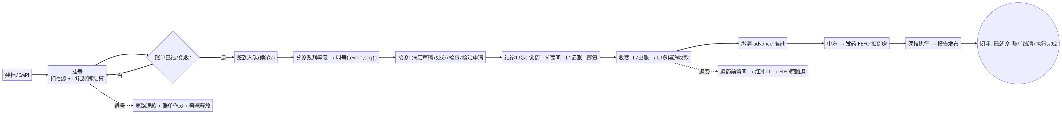

7.2 C4 住院全程闭环
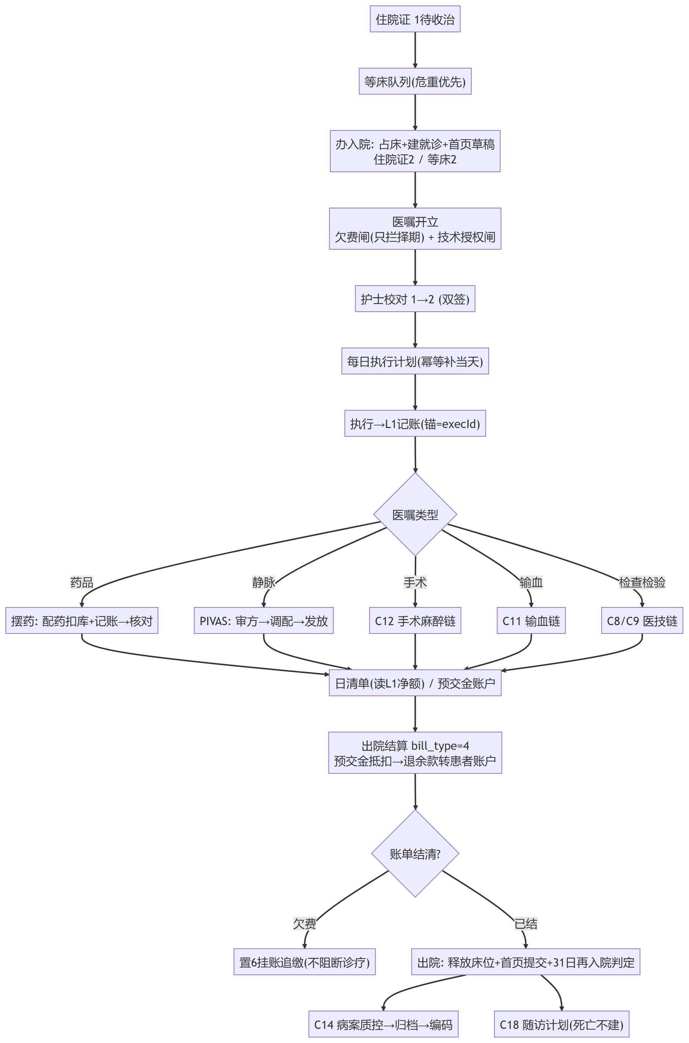

7.3 C3 处方-药-钱三流闭环（药、账同步的样板）

7.4 C2 收费四层数据流闭环
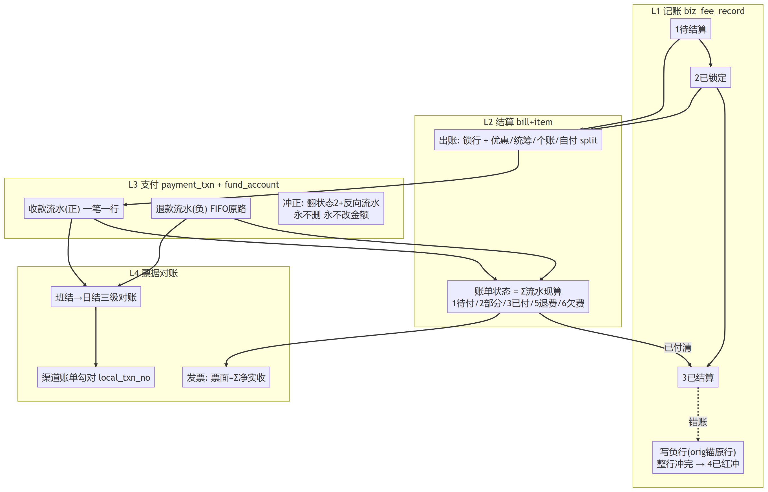

7.5 C8 检验（LIS）闭环
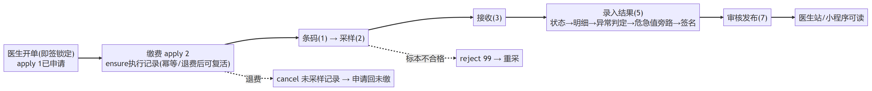

7.6 C10 危急值闭环
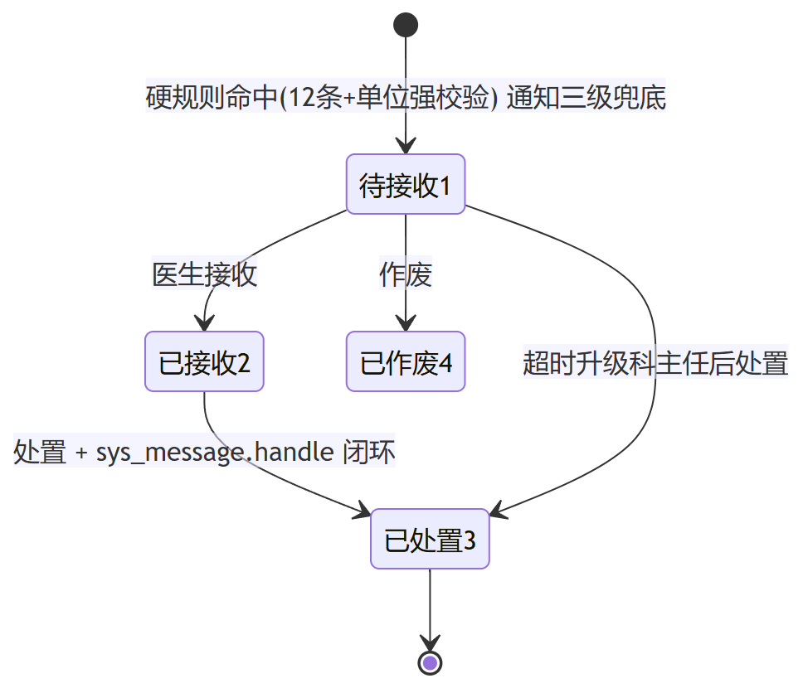
超时升级是叠加动作：每 5 分钟定时扫 deadline，幂等护栏 escalate_status=0；及时率 = handle_time ≤ deadline_time。

7.7 C14 病历质控与病案闭环
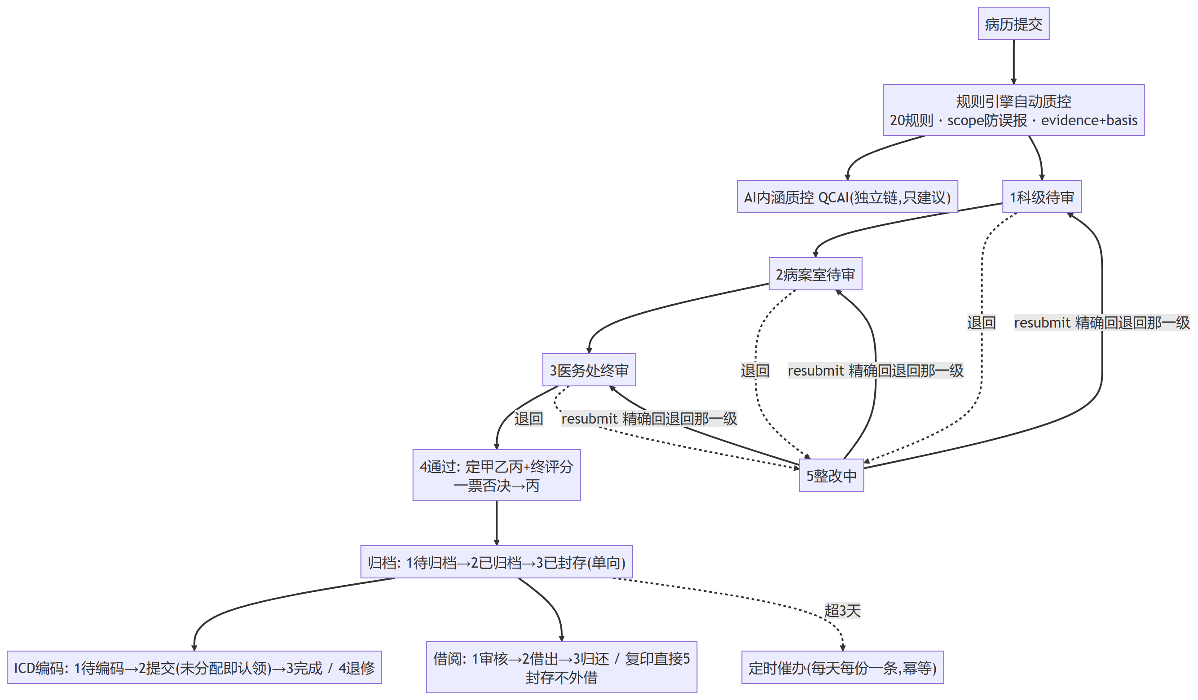

7.8 C12 手术麻醉闭环

7.9 C13 急诊闭环
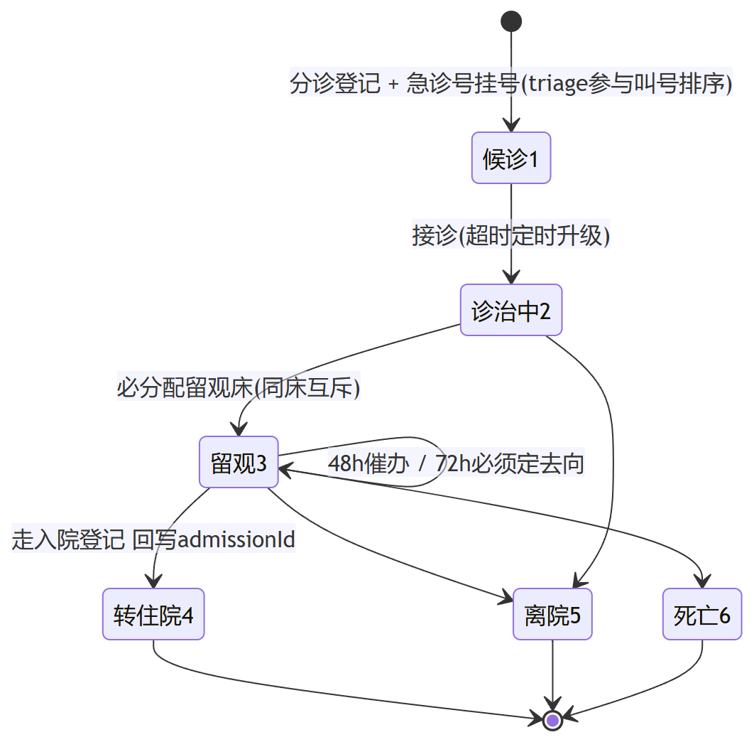
交班台账：待交班逐条点名提交，漏一条即拒绝，提交即未闭环清零。

7.10 C7 药品供应链闭环（两层库位三级逆向）
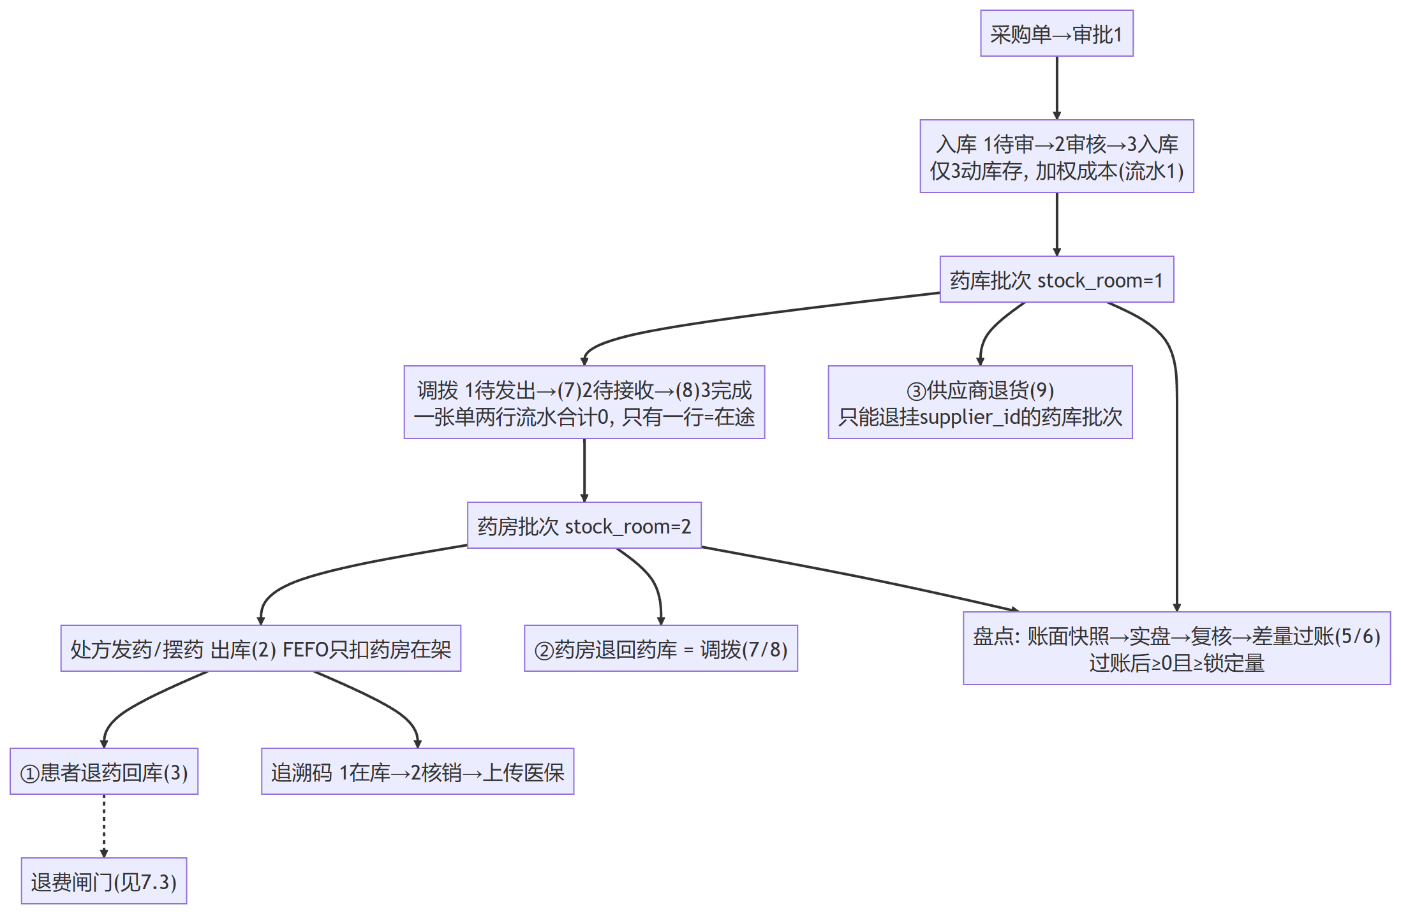

7.11 C19 班结/日结资金闭环
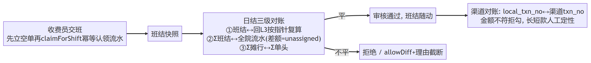

7.12 C18 随访-满意度-投诉闭环

7.13 C20 岗位身份闭环
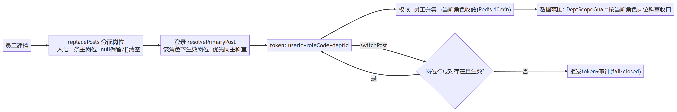

7.14 未成闭环（断链）项
以下流程按闭环判据衡量尚未收口，处理见第 5 章：
断链 | 缺什么 | 对应约束
检验"上机/送检" | TESTING(4) 无写入路径，标本在途态缺失 | R6
临床规则合规检查 | executeCheck 是桩（恒通过），台账就绪引擎未实现 | R8
医技执行双轨 | biz_medicaltech_execution 与两套 record 表并行，两套执行真相 | R7
病理服务分层 | 无接口层，无法被其他模块以 SPI 依赖 | R12
危急值升级兜底 | 科主任匹配依赖职称文本 like，可能静默失败 | R13
本说明书由代码实读汇总生成；流程细节以代码为准，表结构基线以 docs/sql/ 为准，两处不一致时优先更新本文档并记入第 5 章约束清单。

